小一班今日动态
来园：
小朋友们都能愉快入园，来到教室后，大部分幼儿能主动跟老师问好，打招呼，少数幼儿在提醒下也愿意动作或者语言向老师表示早上好。大家都能有序签到、放物品，洗手喝牛奶。用完早点后，也能在老师的提示下，根据前一天的计划，开始区域游戏。

区域游戏：
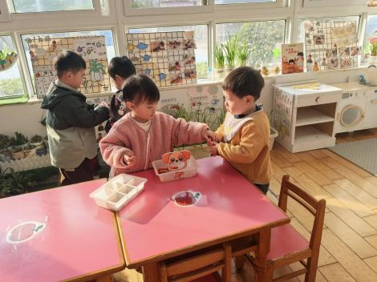  生活区--喂动物 | 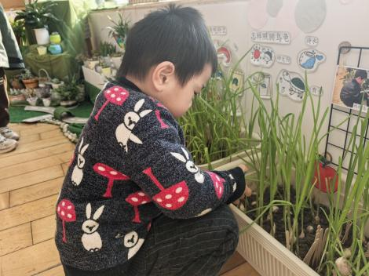  植物角--观察大蒜 | 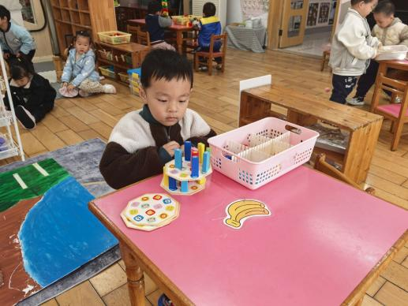  益智区--动物叠叠乐
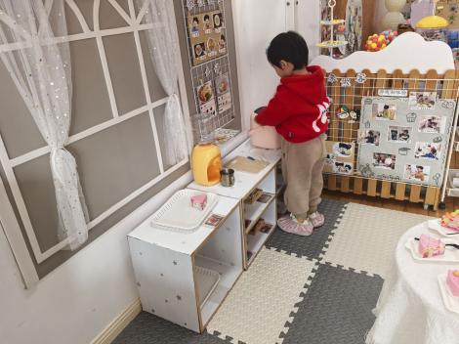  娃娃家--扮演妈妈 | 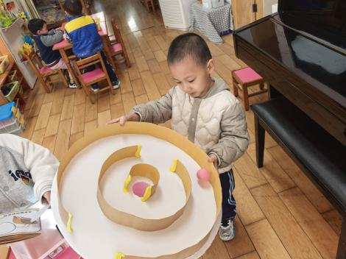  科探区--小球走迷宫 | 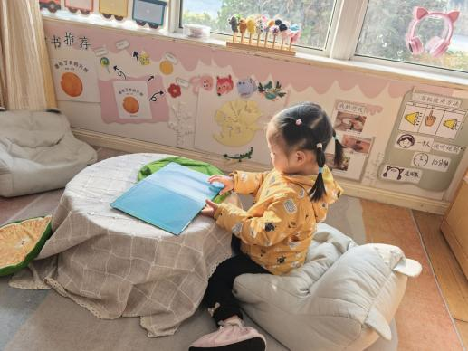  图书区--圆圆的大饼
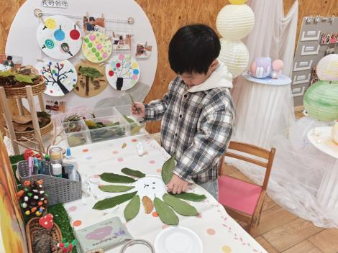  创意坊--树叶狮子 | 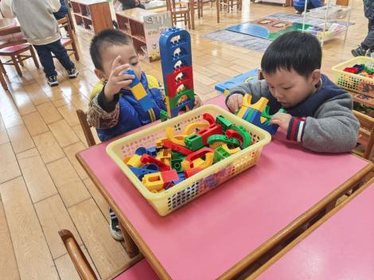  桌面建构--搭高楼 | 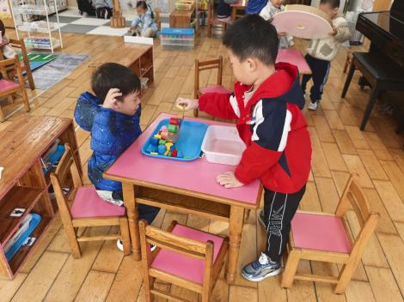  科探区--月亮船

户外活动：
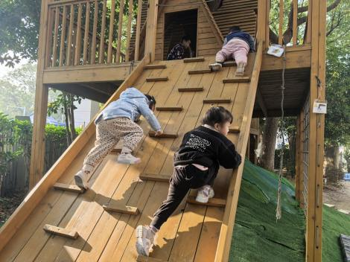 | 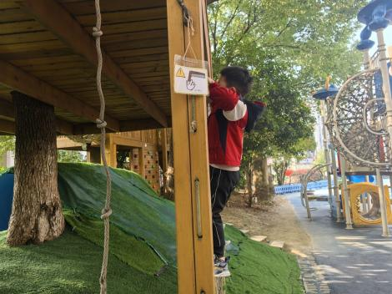 | 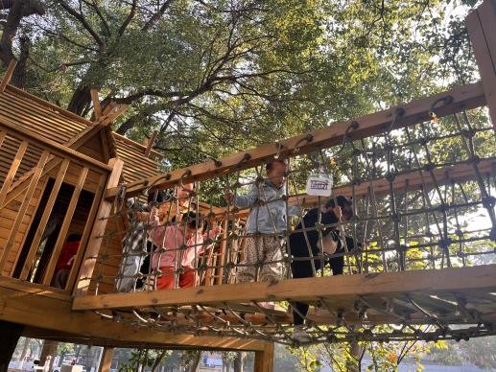

今天我们一起玩了小树屋，挑战了树屋中之前没有尝试过的攀爬坡、摇晃桥等内容，虽然在刚开始时，小朋友们有些胆怯，但在老师的讲解及帮助下，大家很快就掌握了技巧，玩的很开心。在攀爬中能谨记安全，保护自己和他人，过小桥时也能耐心等待，不推不挤。

集体活动：
音乐：大猫和小猫
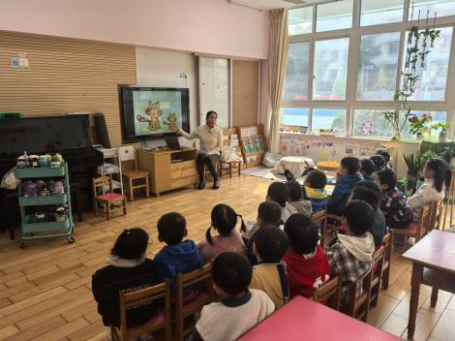 | 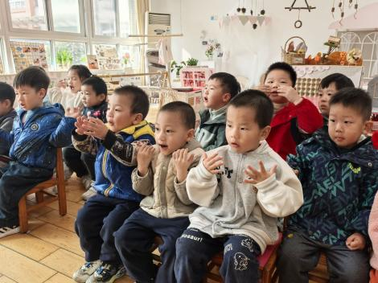 | 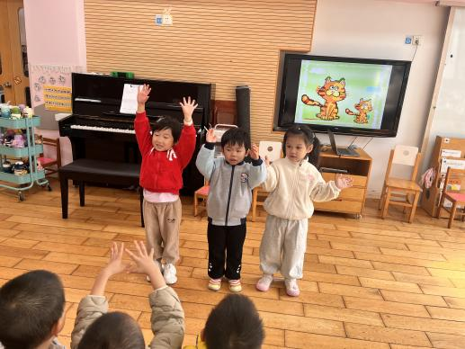
这是一节歌唱活动。《大猫小猫》歌词内容浅显易懂，音乐情绪活泼欢快，充满趣味，适合小班的孩子演唱。歌曲主要通过两段音乐力度上的强弱差异来表现出大猫和小猫：大猫的声音强，小猫的声音弱；其中附点节奏的使用增添了歌曲活泼欢快的情趣。活动中徐凌琨、韩景宸、蒋清远、隋浩宇、张烁、颜泽楷、丁文潇、叶兴泽、李潇然、奚禾、李青、丁汝成、孙嘉芮白小沐、孙嘉芮蒋艺姝、吕思甜、恽佳阳、何颖艺、孙嘉芮愿意参加歌唱活动，能尝试用声音的强弱、动作的幅度大小来表现大猫和小猫，感受歌曲力度的差异。孙嘉芮、孙嘉芮、孙嘉芮、李潇然、韩景宸愿意在集体中展示自己，到前面进行歌曲表演，很不错哦，其他小朋友也要加油哟。

生活活动情况：
1.午餐情况：
今天的午饭吃的是高粱米饭、青椒卤鸭胗、菠菜炒香干、豌豆苗鱼丸汤。大部分小朋友们能吃完自己的一份饭菜，并在老师的提醒下，端正坐姿，尽量保持桌面的整洁。何颖艺、李青、蒋艺姝剩菜。
2.午睡情况：
小朋友们能在老师的提醒下，有序小便进入午睡室，并将脱下来的衣裤整理好，放在脚边，大部分幼儿能自己独立午睡，丁文潇、杨若萱、恽佳阳睡前需要老师单独看护一会，叶兴泽、张烁入睡晚。
家园合作：
1.动态上的照片，仅作为老师观察时的随拍，并不是所有孩子的照片都会呈现。
2.今天是周五，没有延时班，请在下午3:30来园接孩子，今天会将床上用品带回家，请利用周末时间清晰晾晒。还没有换成厚被子的，下周要记得换哦，请假的孩子也请在放学时间来拿被子，若有问题私聊老师哦。

